**1. Операции реляционной алгебры. Операции с отношениями**

Реляционная алгебра — это теоретический язык операций, которые на основе одного или нескольких отношений позволяют создавать другое отношение без изменения самих исходных отношений.

**Теоретико-множественные операции:**

• объединения отношений;

*Объединением* двух отношений называется отношение, содержащее множество кортежей, принадлежащих либо первому, либо второму исходным отношениям, либо обоим отношениям одновременно.

• пересечения отношений;

*Пересечением* отношений называется отношение, которое содержит множество кортежей, принадлежащих одновременно и первому и второму отношениям.

• взятия разности отношений;

*Разностью* отношений R1 и R2 называется отношение, содержащее множество кортежей, принадлежащих R1 и не принадлежащих R2

• взятия декартова произведения отношений.

Сцеплением, или конкатенацией, кортежей c = и q = называется кортеж, полученный добавлением значений второго в конец первого.

*Декартовым произведением* отношения R1 степени n со схемой SR1 = (A1 , A2 , ... , An ), и отношения R2 степени m со схемой SR2 = (B1 , B2 , ..., Bm), называется отношение R3 степени n+m со схемой SR3 = (A1 , A2 , ... , An , B1 , B2 , ..., Bm), содержащее кортежи, полученные сцеплением каждого кортежа r отношения R1 с каждым кортежем q отношения R2 .

Три первые теоретико-множественные операции являются бинарными, то есть в них участвуют два отношения и они требуют эквивалентных схем исходных отношений.

Напоминание: Схемы двух отношений называются эквивалентными, если они имеют одинаковую степень и возможно такое упорядочение имен атрибутов в схемах, что на одинаковых местах будут находиться сравнимые атрибуты, то есть атрибуты, принимающие значения из одного домена.

**Специальные реляционные операции включают:**

• выборку (ограничение отношения);

*Выборка* на отношении А - отношение С, построенное по той же схеме что и отношение А и содержащее подмножество кортежей отношения А, удовлетворяющих условию выборки.

• проекцию отношения;

*Операция проекции* - построение вертикального подмножества отношения, т.е. подмножества кортежей, получаемого выбором одних и исключением других атрибутов.

• соединение отношений;

* Внутреннее соединение

*Внутреннее соединение* и используется, когда нужно включить все строки из обеих таблиц, удовлетворяющие условию объединения. В этом случае строится декартово произведение строк первой и второй таблиц, а из полученного набора данных отбираются записи, удовлетворяющие условиям объединения

Условие соединения - предикат F. Предикат F имеет вид R.ai Θ S.bj, где вместо Θ может быть указан один из операторов сравнения (>, >=, <=, =, <>).

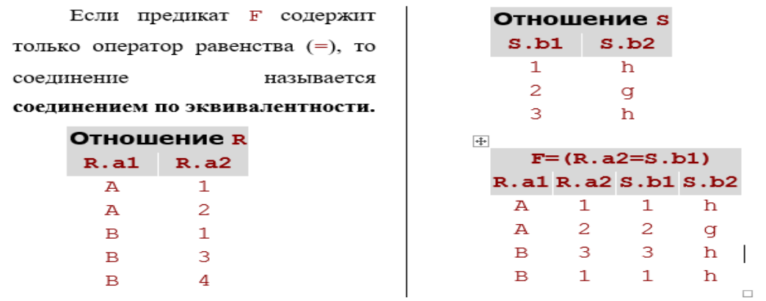

*Естественным соединением* называется соединение по эквивалентности двух отношений R и S, выполненное по всем общим атрибутам, из результатов которого исключается по одному экземпляру каждого общего атрибута

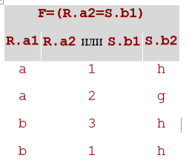

* *Внешнее соединение*

В результирующий набор данных включаются все записи ведущей таблицы соединения, которые соединятся с соответствующими записями дополнительной таблицы (аналогично внутреннему соединению) и дополнительно соединятся с пустым множеством записей из дополнительной таблицы.

Какая из таблиц будет ведущей, определяет вид соединения.

• **LEFT** - левое внешнее соединение, ведущей является таблица, расположенная слева от условия соединения.

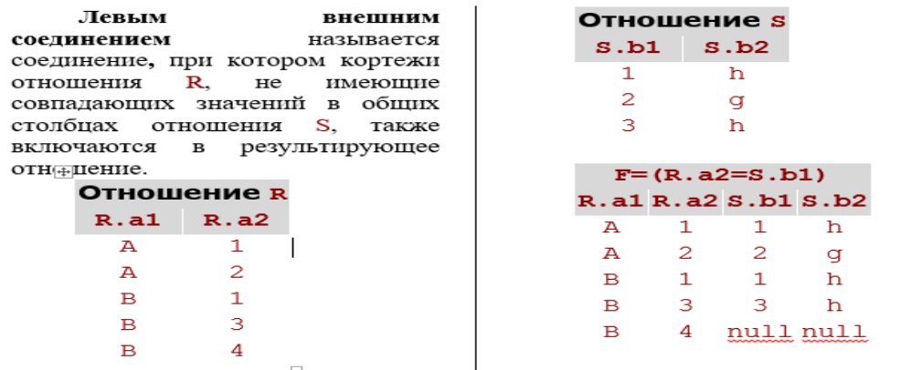

• **RIGHT** - правое внешнее соединение, ведущая таблица расположена справа от условия соединения.

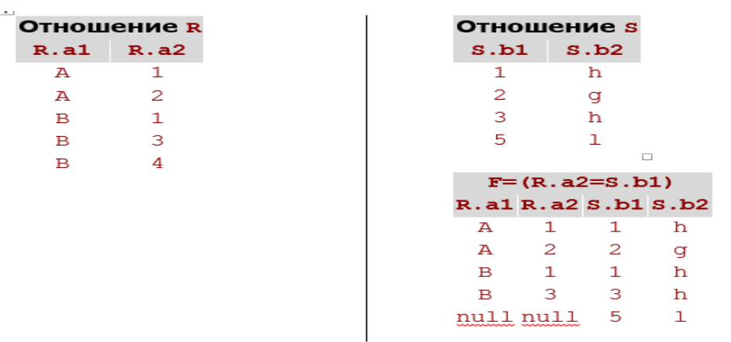

• **FULL** -полное внешнее соединение - в его результирующее отношение помещаются все кортежи из обоих отношений, а для обозначения несовпадающих значений кортежей в нем используются определители NULL.

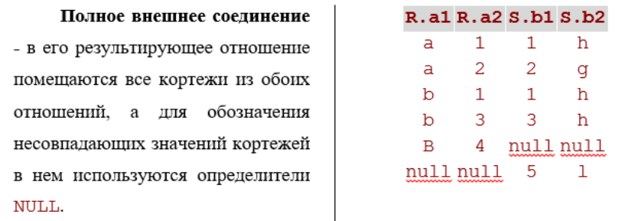

• деление отношений.

Отношение R определено на множестве атрибутов А, отношение S - на множестве атрибутов B, B является подмножеством А. С=A-B (C множество атрибутов отношения, которые не являются атрибутами отношения S). Результатом операции деления R÷S является набор кортежей отношения R, определенных на множестве атрибутов C, которые соответствуют комбинации всех кортежей отношения S.

